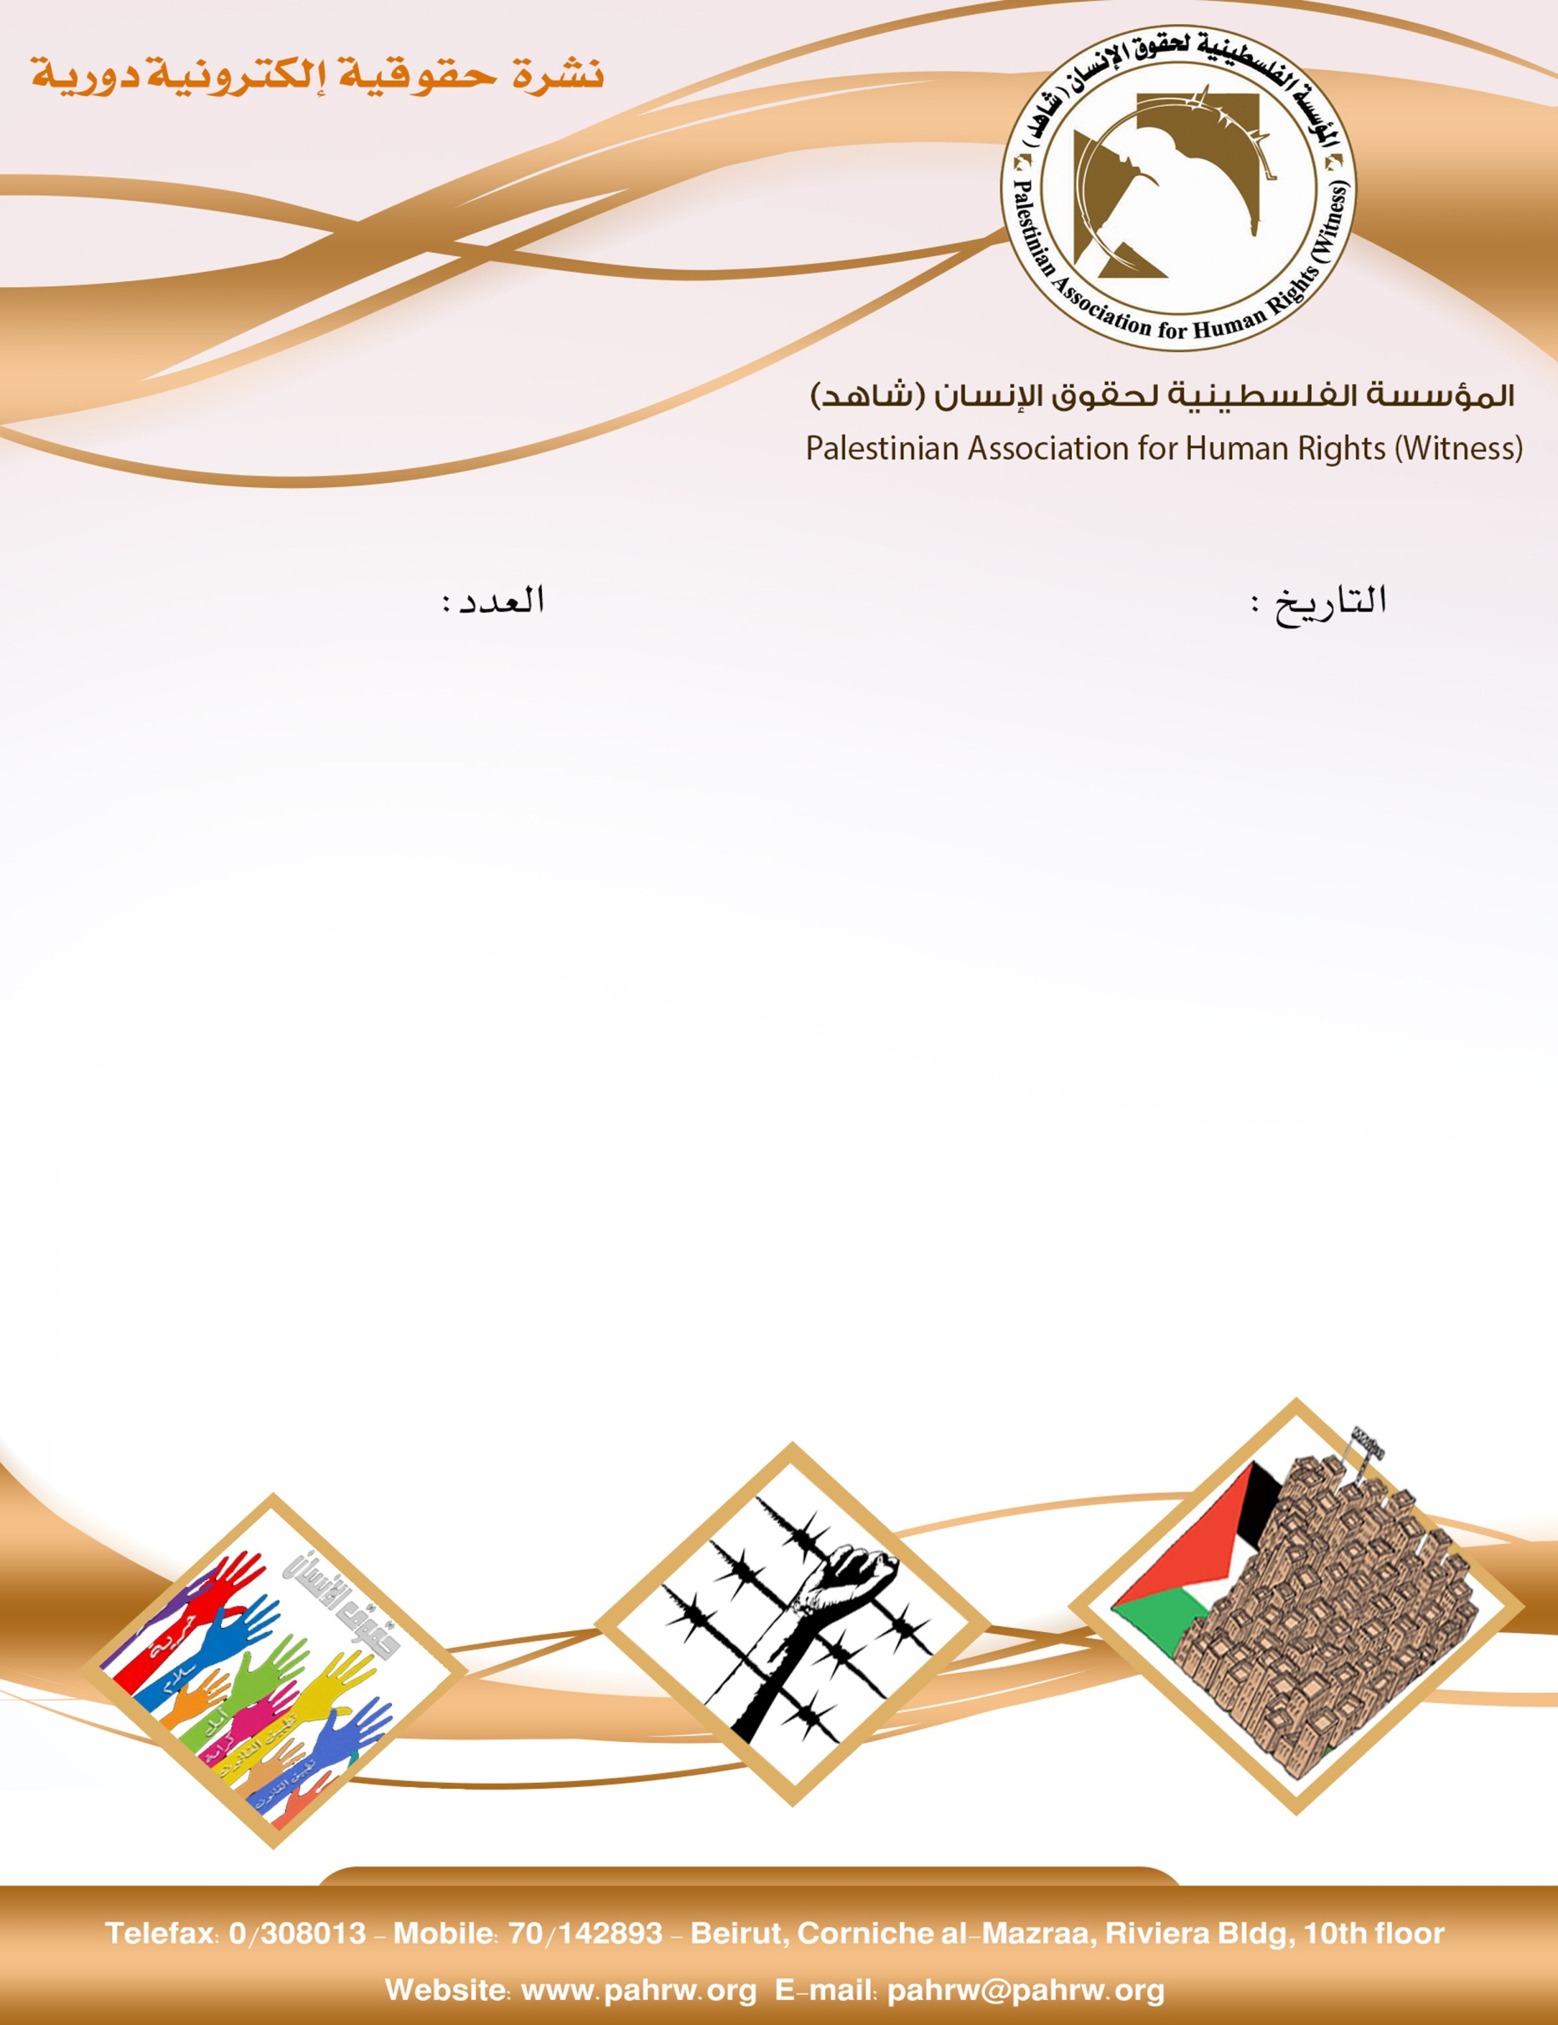

335

10\9\2020

1) قوات القمع تعتدي على أسرى "عوفر" وتنقل 34 منهم
2) عشرات المستوطنين يقتحمون الأقصى بقيادة المتطرف "غليك"
3 ) سلطات الاحتلال تهدم منزلا في اللد بأراضي الـ48
4) مفوض الأونروا: الوكالة بحاجة ملحة إلى 338 مليون دولار حتى نهاية العام الجاري للاستمرار في تقديم خدماتها
5) "الأسرى": البنك العربي رفض صرف رواتب 94 أسيرًا وأعادها لـ"المالية"
6) الاحتلال يعتقل صحفيا من سعير شرق الخليل

قوات القمع تعتدي على أسرى "عوفر" وتنقل 34 منهم
اعتدت قوات القمع التابعة لإدارة سجون الاحتلال في سجن عوفر على الأسرى بالضرب المبرح والكلاب البوليسية، خلال اقتحامها لغرفهم في قسمي (19) و(20) بالأمس، وأتلفت ما تبقى من مقتنياتهم.
وأوضح نادي الأسير، في بيان، أن قوات القمع (اليّماز والمتساده) تعمدت تقييد الأسرى بالقيود البلاستيكية، وإلقائهم على الأرض بقوة وضربهم مجدداً، لافتا إلى أن غالبيتهم أُصيبوا برضوض متفاوتة، ولا زالوا يعانون آثار الاعتداء الأول، وهم بحاجة إلى علاج ومتابعة صحية.
وأضاف، أن الإدارة نقلت يوم الأمس 34 أسيرا من بينهم الأسرى السبعة الذين عزلتهم بعد المواجهة الأولى، التي جرت عقب استشهاد الأسير داوود الخطيب، ومن ضمن من تم نقلهم أعضاء الهيئة التنظيمية في قسم (20).(وكالة القدس للأنباء،9/9/2020)
عشرات المستوطنين يقتحمون الأقصى بقيادة المتطرف "غليك"
اقتحم عشرات المستوطنين، صباح يوم الخميس في 10/9/2020، باحات المسجد الأقصى المبارك بحماية من شرطة الاحتلال.
وأفادت مصادر محلية أن عشرات المستوطنين اقتحموا المسجد الأقصى من باب المغاربة، تحت حماية قوات الاحتلال، وأدوا طقوسا تلمودية مستفزة.
ولفتت المصادر إلى أنه وضمن الانتهاكات المتواصلة، فقد أقدم الحاخام المتطرف يهودا غليك على استضافة حاخام عبر هاتفه، للنفح بالقرن داخل المسجد الأقصى.
وأشارت المصادر إلى أن متطرفي المستوطنين يعمدون إلى إعطاء شروحات لمجموعات المستوطنين، والتوقف في أماكن متفرقة في ساحات الأقصى، والجلوس بدعوى الاستراحات، وذلك لضمان قضاء أكبر وقت ممكن داخل المسجد.
وتأتي هذه الاقتحامات اليومية بدعوات جماعات استيطانية لتنفيذ اقتحامات كبيرة ونوعية، ومحاولة السيطرة على المسجد، وتغيير الواقع فيه، وتقسيمه زمانيا ومكانيا.(المركز الفلسطيني للاعلام،10/9/2020)
سلطات الاحتلال تهدم منزلا في اللد بأراضي الـ48
هدمت السلطات الإسرائيلية، يوم الخميس في 10/9/2020، منزلا مأهولا يعود للمواطن كمال أبو سريحان، في مدينة اللد، بأراضي الـ48.
وكانت السلطات الإسرائيلية هدمت منزلا تعود ملكيته لعائلة أبو زايد بذريعة البناء دون ترخيص في مدينة اللد، يوم 18 آب/ أغسطس 2020.

يذكر أن بلدات عربية شهدت تصعيدا في هدم المنازل والمحال التجارية والورش الصناعية بذريعة عدم الترخيص كما حصل في عين ماهل ويافا وشفاعمرو وكفر قاسم وقلنسوة وكفر ياسيف وعرعرة وأم الفحم ويافا وسخنين وحرفيش والعراقيب ونحف وغيرها.(وكالة سما الاخبارية،10/9/2020)
مفوض الأونروا: الوكالة بحاجة ملحة إلى 338 مليون دولار حتى نهاية العام الجاري للاستمرار في تقديم خدماتها
أكد المفوض العام لوكالة الأمم المتحدة لغوث وتشغيل اللاجئين الفلسطينيين في الشرق الأدنى "أونروا" فيليب لازريني، أن الوكالة بحاجة ملّحة إلى مبلغ 338 مليون دولار أميركي على المدى القريب وبنهاية العام الجاري منها 200 مليون دولار لموازنتها البرامجية بالإضافة إلى 95 مليون دولار للاستجابة للمناشدة الخاصة بـ"كورونا المستجد" كوفيد -19 فضلا عن 43 مليون دولار من أجل سوريا والأراضي الفلسطينية المحتلة بشكل أساسي ليتسنى لها الاستمرار في تقديم المساعدات الغذائية والنقدية لمليون لاجئ فقير في غزة وأكثر من 400 ألف في سوريا ولبنان.
ونبه إلى أن عدم تلقي الأموال اللازمة سيؤثر على الخدمات الحيوية لملايين اللاجئين الفلسطينيين.
وأكد، أن الدعم الذي تقدمه جامعة الدول العربية ودولها الأعضاء يمثل أمرا حاسما لوكالة "الأونروا" في مواجهة التحديات السياسية والمالية المتزايدة، مشددا على أهمية أن يواصل لاجئو فلسطين تمتعهم بالحماية والحصول على الدعم طالما ظل وضعهم كما هو دون تغيير.(وكالة وفا،9/9/2020)
"الأسرى": البنك العربي رفض صرف رواتب 94 أسيرًا وأعادها لـ"المالية"
استنكرت هيئة شؤون الأسرى والمحررين، يوم الاثنين في 7/9/2020، ما أقدم عليه البنك العربي من خطوة مرفوضة وطنيًا وأخلاقيًا، برفض استلام حوالة رواتب لـ 94 أسيرًا ومحررًا، وإعادتها لحساب وزارة المالية.
وأكد رئيس الهيئة اللواء قدري أبو بكر أن بعض البنوك الفلسطينية ترفض فتح حسابات جديدة للأسرى الذين تم اعتقالهم حديثاً، كما ترفض صرف رواتب عدد من الأسرى، رغم تحويلها من وزارة المالية منذ نحو أسبوع.
وأنه منذ بدء الأزمة مع البنوك بعد قرار الاحتلال الإسرائيلي ملاحقتها بشأن حسابات الأسرى قبل أشهر، تم عقد عدة جلسات بين هيئة الأسرى ووزارة المالية ورئاسة الوزراء والبنوك وسلطة النقد، وتم الطلب من البنوك أن تستمر لحين تأسيس بنك محلي.
وشدد على أنه لا داعٍ لتخوف البنوك واتخاذها مثل هذه الإجراءات بعد تجميد الاحتلال للقرار المتعلق بالبنوك الفلسطينية، مشيرا إلى أن البنوك ترفض فتح حساب لأي أسير يخرج من السجن.
وبيّن أن بعض الأسرى المحررين أبلغوا هيئة شؤون الأسرى والمحررين، أن الراتب دخل إلى البنك، لكن البنوك أبلغتهم بعدم صرفه، وأنه تم إرجاعه لوزارة المالية.
وداعا البنوك إلى الالتزام بصرف الرواتب واستلامها من حسابات وزارة المالية لحين افتتاح البنك الوطني الذي سيعنى بهذه المهمة وبحسابات المؤسسات الحكومية.(وكالة صفا،7/9/2020)
الاحتلال يعتقل صحفيا من سعير شرق الخليل
اعتقلت قوات الاحتلال الإسرائيلي، يوم الخميس في 10/9/2020، صحفيا، من بلدة سعير شرق الخليل.
وأفادت مصادر محلية لـ"وفا"، بأن قوات الاحتلال داهمت بلدة سعير شرق الخليل واعتقلت الصحفي عبد المحسن شلالدة (27 عاما) من منزله .
وكانت قوات الاحتلال اعتقلت شلالدة عدة مرات، كما أصيب أثناء تغطيته مواجهات في بلدة حلول برصاصة معدنية مغلفة بالمطاط في الرأس.(وكالة صفا،10/9/2020)

